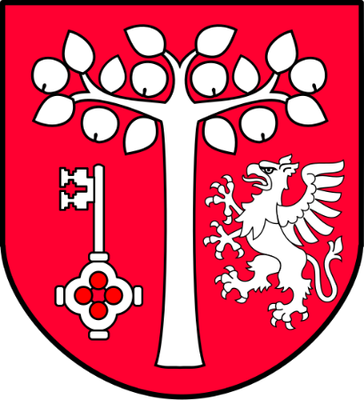
Gmina
Jodłownik

Raport z konsultacji społecznych w sprawie projektu
Strategii Rozwiązywania Problemów Społecznych
na lata 2026 – 2035

1.Podstawa prawna konsultacji
Konsultacje zostały przeprowadzone na podstawie art. 30 ust. 1 ustawy z dnia 8 marca 1990 r. o samorządzie gminnym (t.j. Dz. U. z 2025 r. poz. 1153 z późn. zm.)
Wójt Gminy Jodłownik dnia 27 marca 2026 r. wydał Zarządzenie Nr OA.0050.39.2026 w sprawie przeprowadzenia konsultacji z mieszkańcami Gminy Jodłownik projektu uchwały dotyczącej przyjęcia „Strategii Rozwiązywania Problemów Społecznych na lata 2026 – 2035.
2. Ramy czasowe konsultacji
Konsultacje społeczne z mieszkańcami Gminy Jodłownik przeprowadzone zostały w okresie od 30.03.2026 r. do 13.04.2026 r. w następujący sposób:
ze strony www.jodlownik.pl Urzędu Gminy można było pobrać ankiety konsultacyjne, które należało wypełnić i dostarczyć osobiście do siedziby GOPS, korespondencyjnie na adres Gminnego Ośrodka Pomocy Społecznej w Jodłowniku, 34-620 Jodłownik 195 oraz drogą elektroniczną na adres: gops@jodlownik.pl
Do przeprowadzenia konsultacji wykorzystano metodę ankiety konsultacyjnej, w której określono możliwość zgłaszania uwag, postulatów, propozycji zmian treści.
3. Cel konsultacji
Celem konsultacji społecznych jest zapoznanie się z projektem dokumentu oraz zebranie propozycji, uwag i opinii przedstawicieli organizacji pozarządowych oraz mieszkańców Gminy
Jodłownik dotyczących zakresu merytorycznego projektu „Strategii Rozwiązywania
Problemów Społecznych na lata 2026-2035”.
4. Akcja informacyjna
Informacje o szczegółach konsultacji społecznych projektu „Strategii Rozwiązywania Problemów Społecznych na lata 2026-2035” zostały ogłoszenie na stronie internetowej Gminy Jodłownik i umieszczenie na tablicy ogłoszeń Urzędu Gminy, Gminnego Ośrodka Pomocy Społecznej.
5. Wyniki konsultacji społecznych
W określonym terminie konsultacji tj. od 30.03.2026 r. do 13.04.2026 r. do Gminnego Ośrodka Pomocy Społecznej w Jodłowniku nie wpłynęła żadna ankieta konsultacyjna z propozycją zmian/uwag zapisów w przedłożonym projekcie „Strategii Rozwiązywania Problemów Społecznych na lata 2026-2035”.

